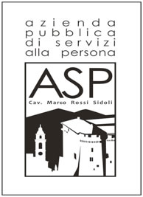

ASP “Cav. Marco Rossi Sidoli”
Via Duca degli Abruzzi n. 27 -43053- Compiano (PR)
Tel. 0525-825116 Fax 0525-825374 E-mail info@rossisidoli.com
P. IVA 00799990346 - C. F. 81000140343

Registro degli accessi
Anno 2017
Linee guida ANAC (Delibera n. 1309/2016)
N. | Data di presentazione | Oggetto della richiesta | Presenza di controinteressati | Data del provvedimento | Esito della richiesta
1 | 22.03.2017 | Istanza di accesso agli atti ex L 241/90 – Nella procedura per concorso Pubblico | NO | 30/03/2017 | Accoglimento
2 | 01.12.2017 | Istanza di accesso agli atti ex L 241/90 – Nella procedura per concorso Pubblico | NO | 29/12/2017 | Accoglimento parziale

